
ESTADO DE SERGIPE

MUNICÍPIO DE ARACAJU

CÂMARA MUNICIPAL DE ARACAJU

INDICAÇÃO Nº

VEREADOR: LUCAS ARIBÉ

Senhor Presidente:
Considerando a ausência de sinalização vertical e\ou horizontal e a precariedade na sinalização da faixa de travessia para pedestres no Fórum Gumersindo Bessa, localizado à Avenida Pres. Tancredo Neves, Bairro Capucho, conforme imagem anexa, e cuja o fato é de competência da SMTT:

Indico à Mesa, nos termos regimentais e após ouvido o Plenário, que sejam solicitadas ao Senhor RENATO TELES, Superintendente Municipal de Transporte e Trânsito (SMTT), providências para solucionar o problema apontado.

Palácio Graccho Cardoso, Aracaju, 26 de novembro de 2020.

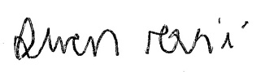
LUCAS ARIBÉ,
Vereador.

